الجمهورية الجزائرية الديمقراطية الشعبية
République Algérienne démocratique et populaire
Ministère de l’Enseignement Supérieur
Et de la Recherche Scientifique

Université M’Hamed BOUGARA Boumerdès

Faculté des Sciences Economiques, Commerciales
et des Sciences de Gestion

وزارة التعليم العالي و البحث العلمي

جـامـعة أمحمد بوقرة بومــرداس

كـليـة العلوم الاقتصادية و التجارية

وعلوم التسيير
نيابة العمادة للدراسات العليا والبحث العلمي
والعلاقات الخارجية

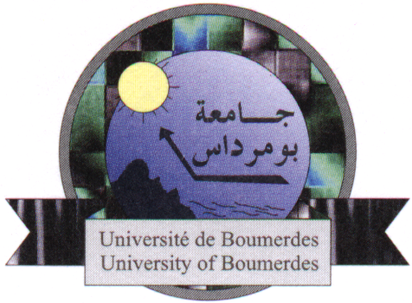

الملحق رقم 3
شهادة التسجيل المنتظم في الدكتوراه

السنة الجامعية: .............................
المؤسسة الجامعية: ............................
الكلية أو المعهد: ...................................
القسم: ...........................
1/معلومات خاصة بطالب الدكتوراه:
اسم ولقب المترشح.: ........................
عنوان الأطروحة: ......................................................................
2/ بيانات تعريف المشرف:
الاسم واللقب: .

الوضعية الإدارية المتعلقة بالتسجيلات في الدكتوراه:
سنة التسجيل في السنة الأولى: ...................
سنة التسجيل في السنة الثانية: .......................
سنة التسجيل في السنة الثالثة: ....................
سنة التسجيل في السنة الرابعة: ..................
.

التاريخ:......................

نائب العميد

